IDinformation | 128
TitreFr | Accompagnement des CTD à la reprise des cours
TitreEN | --
DescriptionFr | Accompagnement des CTD à la reprise des cours le 1er juin 2020
DescriptionEn | --
Auteur | Ministre des Enseignements secondaires
TypeR | Pdf ou texte
Resource | 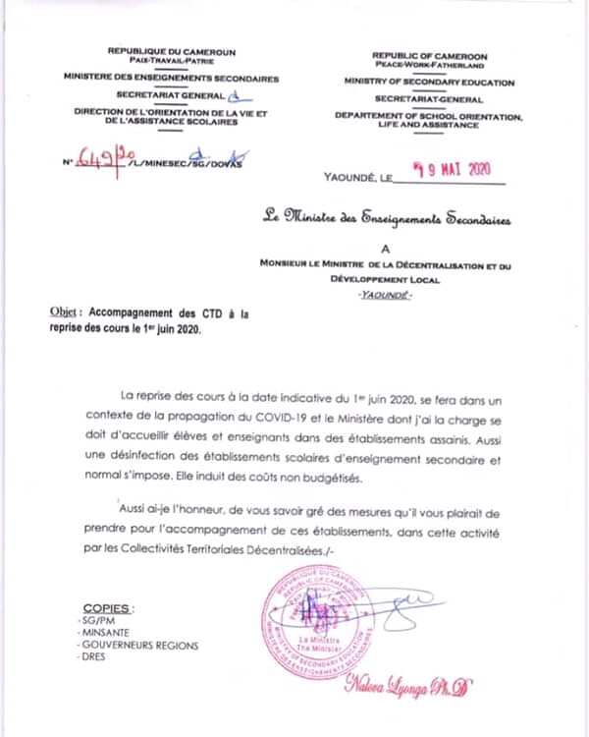
dateE | 04/11/2020
datedecreation | 19/05/2020
tag | covid-19, éducation
Categorie | Education (impact)
cat_lieu | Cameroun - Cameroon

